**Εργασία 1η**

**Εικόνα από excelfile**

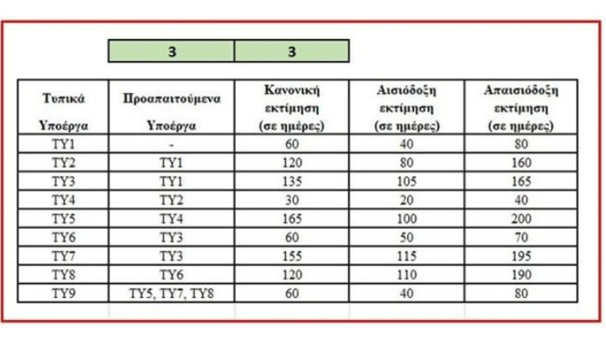

**Απαντήσεις**

1. Με βάση**την κανονική εκτίμηση διάρκειας** κάθε ΤΥ όπως φαίνεται στην πάνω εικόνα, το διάγραμμα αξιολόγησης (PERT Chart) για το έργο είναι το παρακάτω:

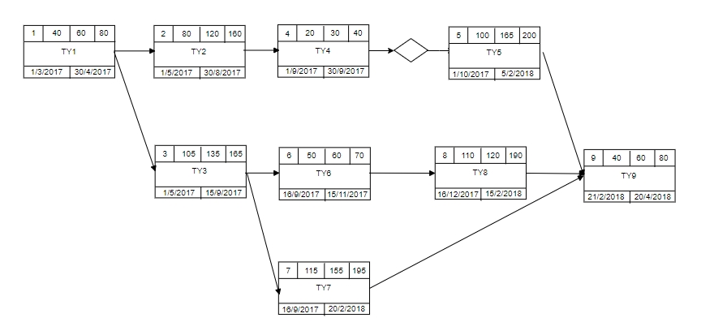

Το κρίσιμο μονοπάτι (ή μονοπάτια) του έργου είναι το (ή τα):

Τα μονοπάτια που προκύπτουν είναι:

**1)** 1-2-4-5-9 οι μέρες που χρειάζεται είναι : 435

**2)**1-3-6-8-9 οι μέρες που χρειάζεται είναι : 435

**3)**1-3-7-9 οι μέρες που χρειάζεται είναι : 410

Όμως επειδή προκύπτουν δυο κρίσιμα μονοπάτια για το λόγο αυτό υπολογίζουμε την

Var κάθε δραστηριότητας ΤΥi μέσω του τύπου :

**Var(di)=[(Απαισιόδοξη εκτίμηση-Αισιόδοξη εκτίμηση/6]2**

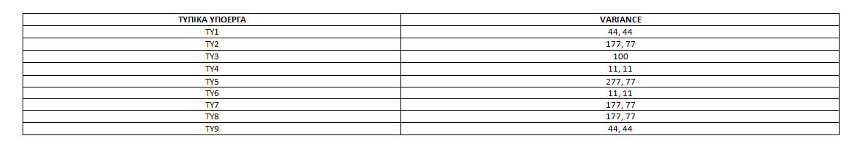

Τέλος για να υπολογίσουμε τη διακύμανση του καθενός μονοπατιού αθροίζοντας τις επιμέρους διακυμάνσεις των ΤΥ που περιέχουν.

Άρα το μονοπάτι 1) 1-2-4-5-9 έχω

Var(d1)=44,44+177,77+11,11+277,77+44,44=555,53

ενώ για το 2) 1-3-6-8-9 έχω

Var(d2)=44,44+100+11,11+177,77+44,44=377,76

και επειδή το Var(d1)>Var(d2) το μονοπάτι 1) είναι το κρίσιμο.

Σύμφωνα με τους υπολογισμούς που αναγράφω παραπάνω (να τους γράψετε αναλυτικά) η συνολική διάρκεια του έργου με βάση την κανονική εκτίμηση θα είναι: 435 ημέρες

1. To διάγραμμα Gantt την 1η Μαρτίου 2018 και αφού όλα τα ΤΥ προχωρούν ομαλά σύμφωνα με την αρχική εκτίμηση είναι το παρακάτω:

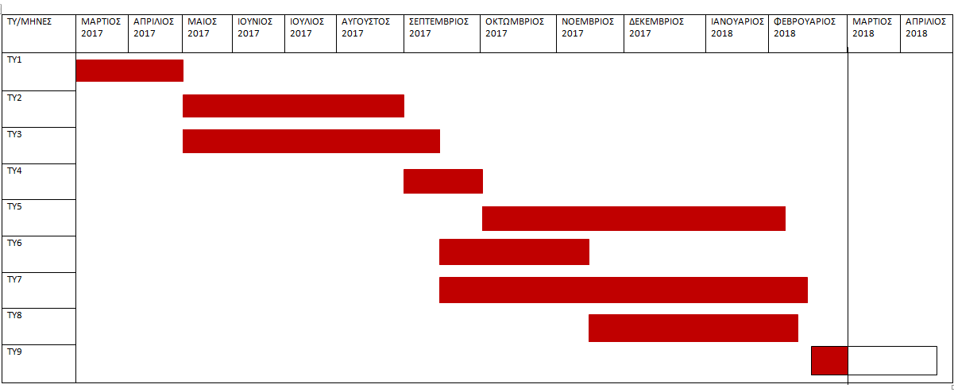

1. Με βάση τις**αισιόδοξες/απαισιόδοξες εκτιμήσεις**κάθε ΤΥ όπως φαίνεται στην πάνω εικόνα, το νέο διάγραμμα αξιολόγησης (PERT Chart) για το έργο είναι το παρακάτω:

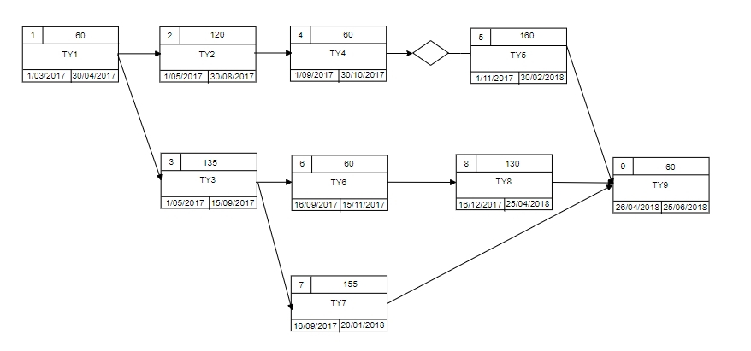

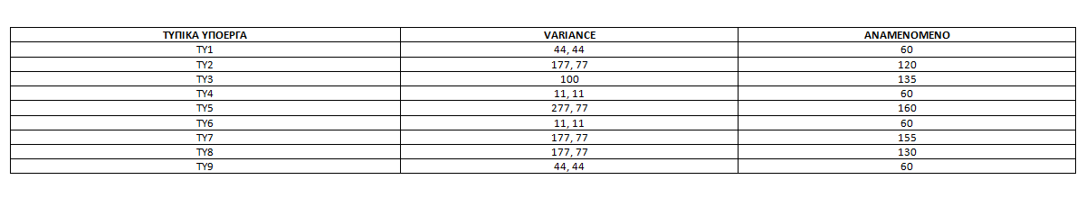

Ο, υπολογισμός της αναμενομενης διάρκειας κάθε υποέργου γίνεται μέσω του τύπου

Αναμενόμενη=(4*κανονική+απαισιόδοξη+αισιόδοξη)/6

Το κρίσιμο μονοπάτι (ή μονοπάτια) του έργου είναι το (ή τα):

Τα μονοπάτια που προκύπτουν είναι:

**1)**1-2-4-5-9 οι μέρες που χρειάζεται είναι : 460

**2)**1-3-6-8-9 οι μέρες που χρειάζεται είναι : 445

**3)**1-3-7-9 οι μέρες που χρειάζεται είναι : 410

Συνεπώς το κρίσιμο μονοπάτι είναι το 1) που χρειάζεται τις περισσότερες μέρες για να ολοκληρωθεί.

Σύμφωνα με τους υπολογισμούς που αναγράφω παραπάνω (να τους γράψετε αναλυτικά) η συνολική διάρκεια του έργου με βάση τις **αισιόδοξες/απαισιόδοξες εκτιμήσεις**κάθε ΤΥ είναι: 460

Με βάση τις **αισιόδοξες/απαισιόδοξες εκτιμήσεις**το χρονικό διάστημα που απαιτείται, ώστε το έργο να ολοκληρωθεί με πιθανότητα 90% είναι:

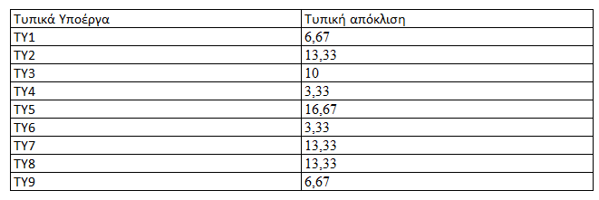

Ο αναμενόμενος χρόνος του έργου εφόσον το κρίσιμο μονοπάτι είναι το 1-2-4-5-9 είναι 460 ημέρες.

Άρα Var(κρίσιμου)=Var(d1)+Var(d2)+Var(d4)+Var(d5)+Var(d9)=555,53.

Οπότε έχω :

P(x-460)/555,53**1/2** =0,9=>x-460=23,57*1,28=>x-460=30,17=>x=30,17+460=>x=490,17

1. Η πιθανότητα να χρειαστεί να πληρωθεί ρήτρα για το συγκεκριμένο έργο είναι:

Έχω ότι το αργότερο διάστημα παράδοσης είναι 19 μήνες=570 ημέρες

άρα έχω z=(x-μ)/Var**1/2** =>z=(570-460)/ 555,53**1/2** =4,66>3,4 άρα η πιθανότητα φ(z) είναι πολύ κοντά στο 1.